**PRÁCTICA 3**

1. **¿Cuál es el grupo de edad con mayor número de usuarios? ¿Y el sexo?**

El grupo de edad de entre 25 y 34 años (11.099). En el caso del sexo, la gran mayoría de usuarios son hombres (17.155). Tratándose de la tienda oficial de Google, se da a entender que el sector de la población que esté interesado serán aquellas personas que les guste la empresa y por ende estén relacionados con la compañía, posiblemente personas con estudios de ingeniería recién acabados, es decir, personas entre los 25-34. En cuanto al sexo, por desgracia, en ingeniería suele haber un mayor porcentaje de hombres que de mujeres, aunque las últimas estadísticas muestran que la tendencia ha cambiado.

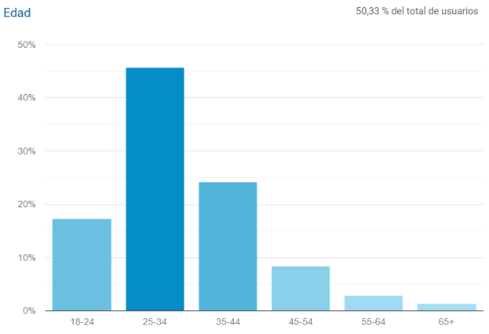

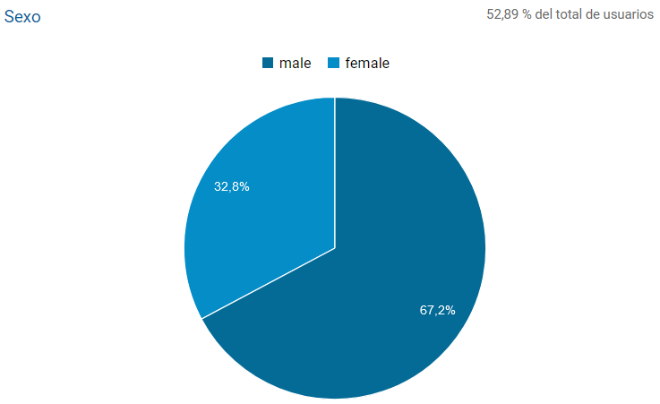

1. **Indica qué región de España aportó el mayor número de visitas.**

Madrid (200). Madrid es la capital de España por lo que se espera que grandes empresas tecnológicas se asientes allí, contratando a las personas mencionadas con anterioridad, y que por tanto las visitas se efectúen en esta región. Además, se trata de una región supuestamente altamente moderna, por lo que habrá un sector de la población mayoritariamente interesado por la tecnología.

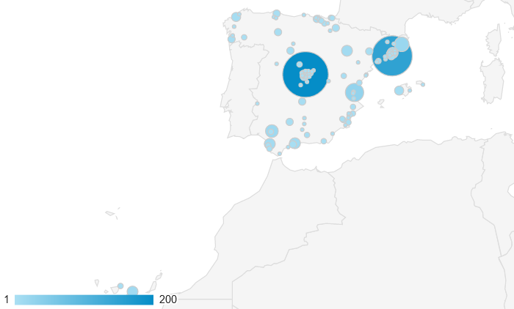

1. **¿Cuál es el porcentaje de usuarios que acceden usando el teléfono móvil?**

28,13% (13.574). Al tratarse de una tienda online, se suele preferir usar un ordenador para una posible compra que el teléfono móvil. No obstante, un tercio es un porcentaje significativo, y la tendencia va en aumento, por lo que en la actualidad probablemente sea un 50%.

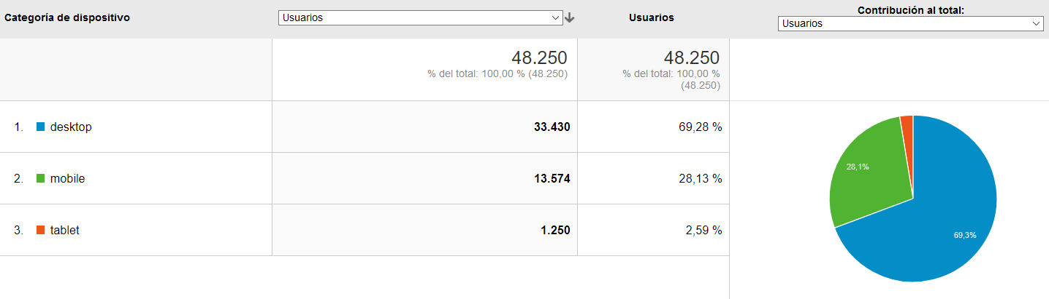

1. **¿Qué portal envía el número más alto de usuarios?**

Google / organic (25.150). Sería extraño que la propia Google no fuera el portal que envía más usuarios a la tienda oficial de Google.

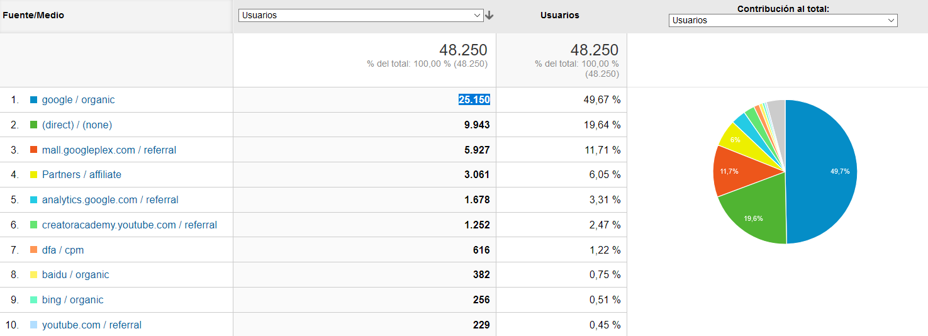

1. **¿Cuál es la dirección con más sesiones?**

mall.googleplex.com (9.772). Googleplex es la sede de la compañía de Google, por lo que es más probable que la personas que estén allí estén interesados en productos oficiales de Google.

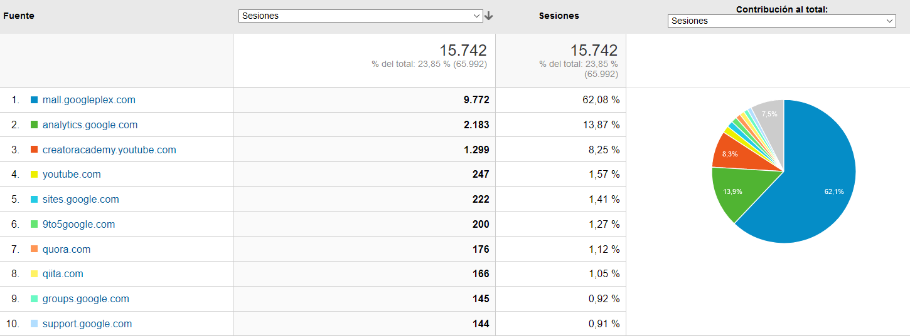

1. **¿Cuál es el tercer título de página con más visitas?**

Men's Warm Gear | Apparel | Google Merchandise Store (20.127). Teniendo en cuenta que la gran mayoría de visitas son efectuadas por hombres, tiene sentido que una de las páginas con más visitas sean productos de ropa para hombres. En cuánto a por qué ropa que mantiene el calor, lo desconozco, supongo que porque el producto más habitual de ropa suele ser una sudadera.

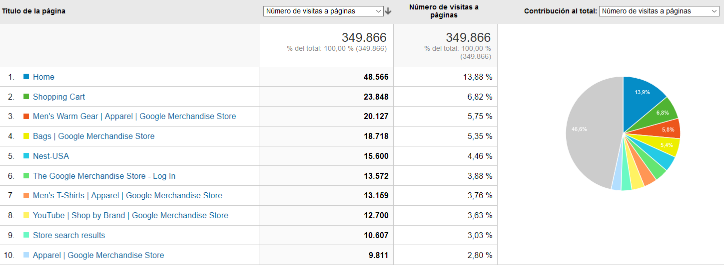

1. **¿Cuál es el término más buscado usando el buscador interno de la página y cuántas veces se buscó?**

0. Esto debe de ser a qué el buscador de la propia página no está configurado de manera que se guarden los términos o que funcione con *Google Analytics*, porque de hecho sí que existe un buscador interno.

1. **¿Cuántas veces se ha añadido un ítem a la cesta?**

13.223. Se trata de una tienda online, por lo que tiene sentido que sea el tercer evento más usado, por debajo de los dos eventos que permiten ver información sobre un producto. De todas maneras, siguen siendo un número bajo respecto del número de visitas, pero se deberá a que muchas personas solo tienden a mirar y luego no hacen el paso a tratar de comprar. Esto se puede ver en que hay un gran descenso de ver el producto por encima a entrar en la página del producto. También cabe remarcar que el número de eventos de ver el la página del producto y añadirlo a la cesta son muy cercanas, por lo podríamos decir que si se llega a la página del producto, este se añade con casi total seguridad a la cesta.

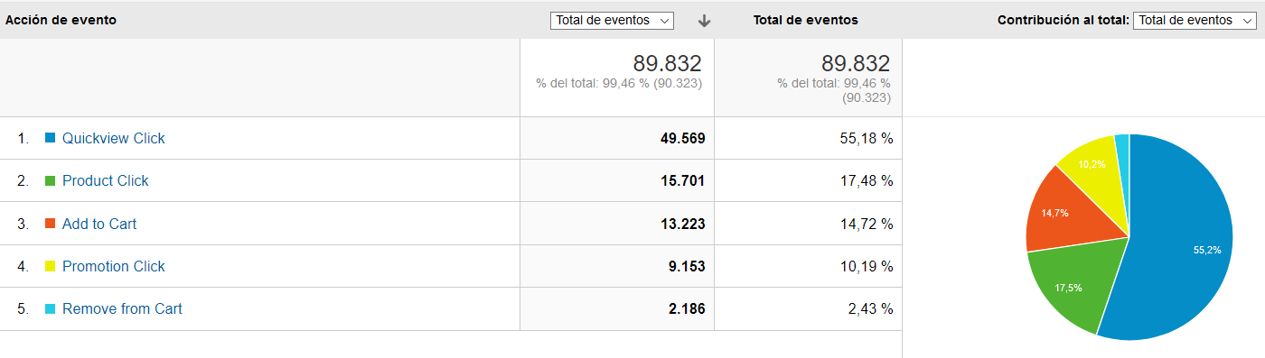

1. **¿Cuántos abandonos tiene la página de inicio? (indicar el número de sesiones en las que se basa el informe)**

13.103 de 65.980. Es la página con mayor tasa de abandono, aunque puede poseer cierta lógica ya que si entras en una página y no te interesa de primeras lo que ves, directamente te vas. Al ser una tienda online, en el *home* salen los productos más importantes y las categorías de productos que se venden, por lo que, si nada de eso te interesa, abandonas la página.

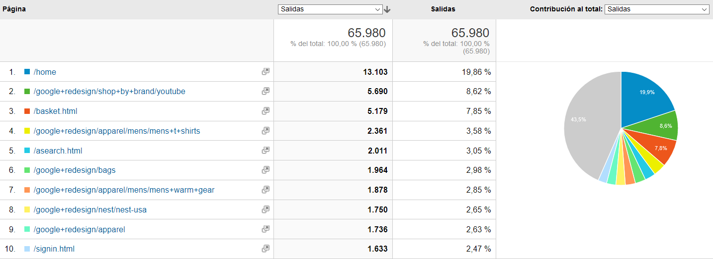

1. **¿Cuántas compras se han completado?**

125. Muy pocas personas acaban comprando un producto en cualquier tipo de tienda online. Lo que si me parece sorprendente es la tasa de abandono de la compra, ya que normalmente el proceso de compra tiende a ser rápido y sencillo, y si has llegado a ese punto es porque normalmente vas terminar el proceso de compra.

